BURGUBURU Côme
JORNET Benjamin

Dev App Mobile
MyChat
Architecture technique



Introduction

MyChat est une application Android qui permet de communiquer entre différents utilisateurs grace à du texte et des images.

Packages

Le code s'arhitectures sous forme de quatre packages :
- adapter : adapter de cardview
- asycnc : AsyncTask et API de communication
- database : databaseHandler
- model : classe Messages et ses dérivée
- tchat : Activities et fragments

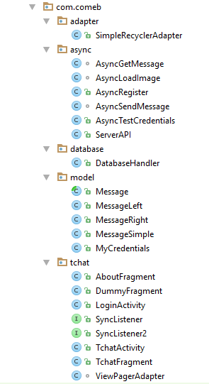

Model

Le modèle est composé d'une classe abstraite Message qui a pour attribue
- int resImg
- int id
- String pseudo
- String message
- String uuid
- String img

On définit trois type de message :
- « MessageLeft » avec un avatar bleu situé à gauche pour les messages reçus
- « MessageRight » avec un avatar rouge situé à droite pour les messages envoyés par l'utilisateur
- « MessageSimple » un avatar rouge a gauche sans message pour les contacts

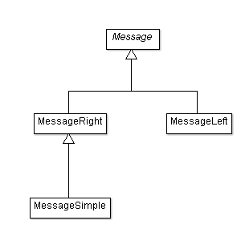

Activity

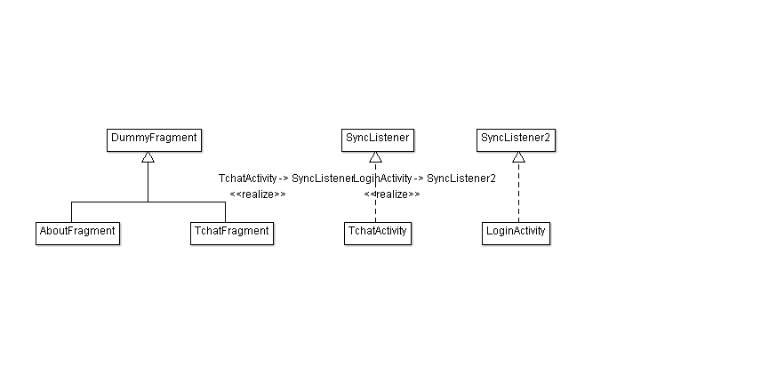
TchatActivity
L'activité TchatActivity est composé d'un viewPager qui est composé de trois fragments.
Le fragment Contacts liste de façon unique les utilisateurs.
Le fragment Tchat affiche les messages et permet de les composés.
Le fragment About affiche les informations relative à l'application.

